진도 수업

오전 3시간 / 복습 1시간

오후 3시간 / 복습 1시간

프로젝트 실제 진행

스팟성 강의 / 실제 코딩

데이터 분석 인공지능 관련 언어

- R , Python

- 1주일 , 2달

웹개발 관련 언어

-HTML, CSS, JavaScript, Java

데이터베이스 언어 : 오라클 (SQL)

블로그 작성

깃허브

Youtube: 지방대 개발 비전공자가 배달의 민족 리드 개발자가 되기까지

It 취업

-SI : 하청업체

-> 세금으로 진행하는 하청, 공공기관의 하청업체

-> 성과 : 빠르게 만듬

자사 서비스 업체:

->네이버, 카카오, 요기요, 쿠팡

cmd: 윈도우 터미널 명령어

Git-bash: 리눅스 터미널 명령어

Cd = change Director

cd 누르고 이름 쓰고 tap 누르면 됨.

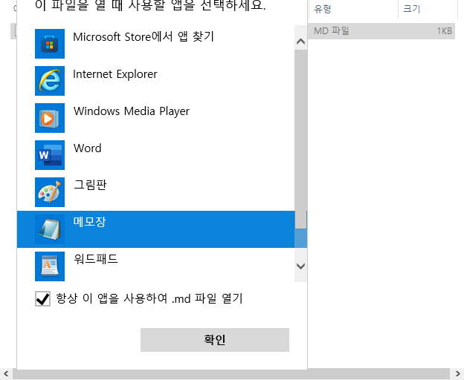

git init

로그인 안한 상황

--로컬 PC🡨> Github Repo

Git add 파일명 = 파일 추가 명 🡨파일 한 개만 업로드

Git add. (x)

Git add . (O)🡨 폴더내 모든 파일 업로드

git commit -m "FIXED bugs(어떤 문서인지 씀, 아무거나 써도 됨. update할 때 마다 씀.)"

Git (o) gif(x)

git remote add origin https://github.com/BennyPark/hunman0616.git

내 현재 로컬 폴더랑 연동하는 작업

git push -u origin main

마지막으로 링크 연결 (업로드)

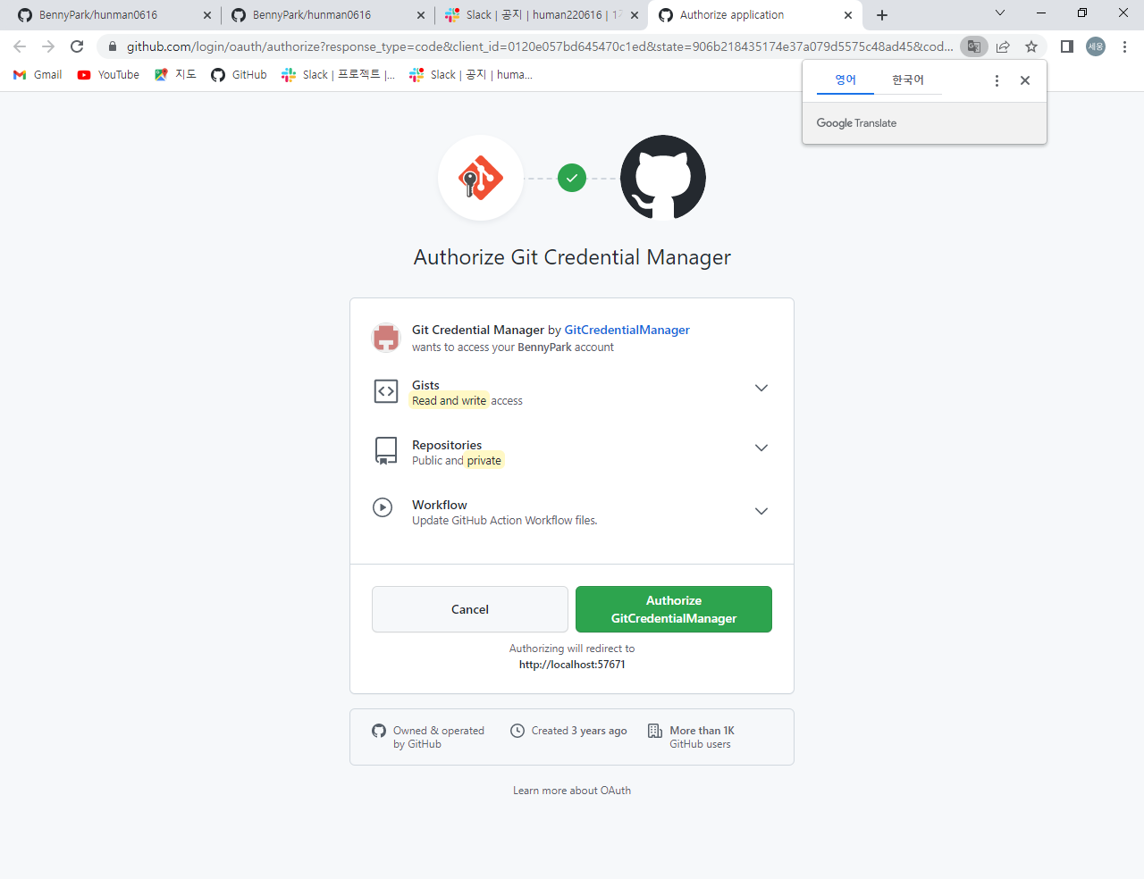

Cd .. = 상위 폴더로 가는 방법

서버 접속 한 후에는 그냥

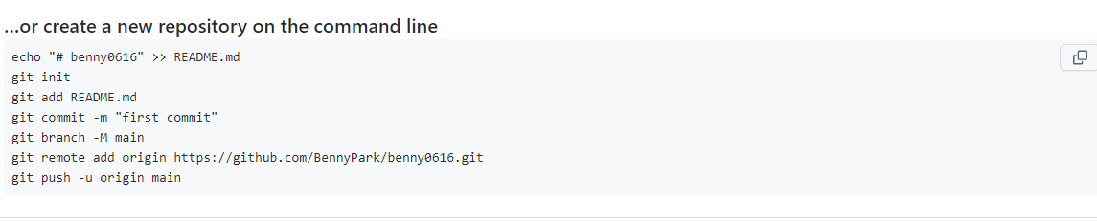

전체 복사함

git add .

git commit -m “UPDATE : README.md”

(리드미(README, readme, read me) 파일은 디렉터리나 압축 파일에 포함된 기타 파일에 대한 정보를 포함하고 있으며, 일반적으로 컴퓨터 소프트웨어와 함께 배포된다.)

git push -u origin main

lectures

집에서

최초

Git clone <https://github.com/BennyPark/love0616.git>(내 저장 공간 )

2회

git pull

R

<https://cran.r-project.org/bin/windows/base/>

R studio

<https://www.rstudio.com/products/rstudio/download/>

vscode 다운

<https://code.visualstudio.com/docs/?dv=win>

R

- RStudio :

Python :

- IDE(통합 개발 환경)

-VSCode 🡪 가벼움 / 확장성이 좋음

: HTML, CSS, JAVA , JAVAScript, R, etc

:WSL2 플랫폼 구축

Pycharm 🡪 파이썬 개발환경에 특화

: 가상환경 / 리눅스 쓰기 좀 번거로움

- 아나콘다

: 데이터 과학 관련 라이브러리

: 주피터 노트북

수정 후 업데이트 방법